Unité 8: Qu’est-ce qu’il y a dans ta classe?
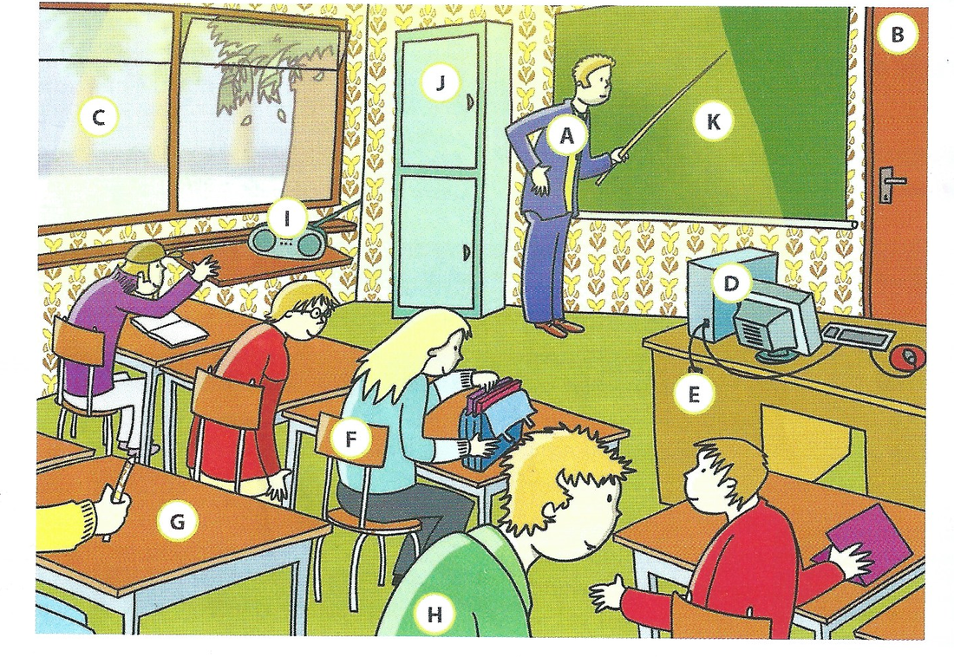

Qu’est-ce qu’il y a dans ta classe?
A Dans ma classe, il y a un prof.
B Dans ma classe, il y a une porte.
C Dans ma classe, il y a deux fenêtres.
D Dans ma classe, il y a un ordinateur.
E Dans ma classe, il y a un bureau.
F Dans ma classe, il y a quatre chaises.
G Dans ma classe, il y a huit tables.
H Dans ma classe, il y a six élèves.
I Dans ma classe, il y a une radio.
J Dans ma classe, il y a une armoire.
K Dans ma classe, il y a un tableau.

Qu’est-ce qu’il y a sur ta table?
A Sur ma table, il y a un stylo rouge.
B Sur ma table, il y a un stylo bleu.
C Sur ma table, il y a un crayon noir.
D Sur ma table, il y a un cahier vert.
E Sur ma table, il y a une gomme.

(tekeningen zie boek p. 33-34)

